Bij het geven van onderwijs is het van belang je af te vragen wat je precies wilt dat studenten leren. Welke onderwerpen wil je behandelen, op welk niveau moeten studenten deze onderwerpen beheersen en gaat het vooral om kennis of specifieke vaardigheden, of juist een combinatie van beide? De leerdoelen zijn bepalend voor de vorm en de inhoud van de toetsing, de beoordelingscriteria en de normering. Daarnaast zijn ze bepalend voor het kiezen van de vorm en de inhoud van je onderwijs. Er moet dus sprake zijn van een goede afstemming tussen leerdoelen, onderwijsvormen en toetsing: het principe van [constructive alignment](https://docentenportal-farmacie.sites.uu.nl/onderwijsontwikkeling/constructive-alignment/" \t "_blank).  Leerdoelen sturen dus zowel de activiteiten van jou als docent(en) en die van de studenten.

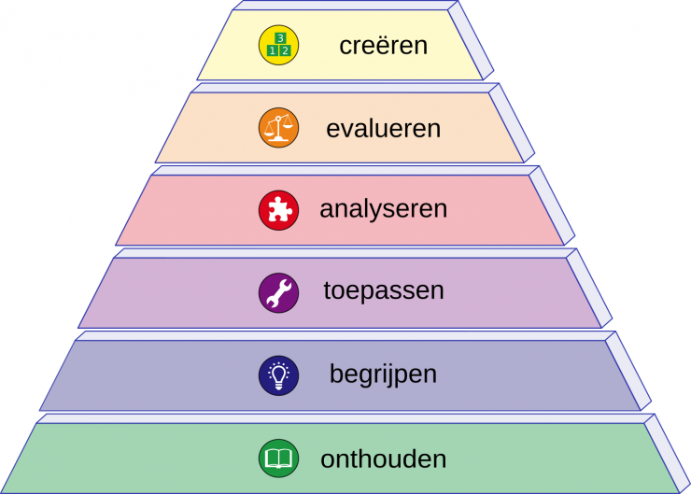Leerdoelen kunnen geformuleerd worden op verschillende niveaus van leren: van lager orde denken en leren tot hoger orde van denken en leren. Een manier om de verschillende niveaus van leren in te delen is de Taxonomie van Bloom (zie [Krahtwohl, 2002](http://www.depauw.edu/files/resources/krathwohl.pdf)). De Taxonomie van Bloom onderscheid zes niveaus: onthouden, begrijpen, toepassen, analyseren, evalueren en creëren. De niveaus dienen om een onderscheid te maken in de complexiteit van het kennisniveau waar een beroep op wordt gedaan. Er wordt hiermee *geen*volgorde voorgeschreven waarin een bepaald niveau aan bod zou moeten komen. Bij een rijke leeractiviteit worden in ieder geval meerdere niveaus aangesproken. ([Bron: talentstimuleren.nl](https://talentstimuleren.nl/thema/stimulerend-signaleren/rijke-leeractiviteiten/bloom)). Het is een duidelijke misvatting dat de lagere niveaus in de eerste jaren van een opleiding aan bod zouden moeten komen en de hogere niveaus pas in de latere jaren en de master. Bij Bloom gaat het om het niveau van leren en denken van de student. Ook in de eerste jaren van de opleiding wil je stimuleren dat de studenten meer doen als alleen maar onthouden. Je wilt juist ook in de eerste jaren van de studie dat ze kennis kunnen toepassen en gebruiken.

De taxonomie van Bloom kan onder andere gebruikt worden als hulpmiddel bij het formuleren van leerdoelen en hieraan gerelateerde acties en producten, waarmee deze gerealiseerd kunnen worden. Het is goed om voor een cursus leerdoelen te formuleren op verschillende niveaus van Bloom.

**Leerdoelen formuleren**Bij het formuleren van leerdoelen spelen drie belangrijk factoren een rol:

**Inhoud**: waar gaat het leerdoel over?

* afgebakend deel van de leerstof
* eenduidig geformuleerd

**Gedrag**: wat moet de student na afloop kunnen laten zien?

* waarneembaar gedrag (werkwoord!)
* concreet

**Situatie**: waar en in welke omstandigheden?

* Complexiteit, tijd, mate van autonomie, …….

Bij het formuleren van de leerdoelen zorg er dan voor dat het leerdoel voldoet aan de onderstaande punten:

* Toetsbaar, concreet
* Werkwoord (precies)
* Korte zinnen, simpel taalgebruik
* Een werkwoord per leerdoel
* Opklimmend in doel niveau (Zie Taxonomie van Bloom)

Gebruik bij het formuleren van leerdoelen **GEEN** woorden als ‘begrijpen’, ‘kennen’, ‘waarderen’, ‘bekend zijn met’, ‘inzicht hebben in’, ‘op de hoogte zijn van’, …………  
Een tip is om de volgende grondvorm te hanteren: ‘**De student is na afloop in staat om…..**’. Je zult dan merken dat je gedwongen wordt om in actieve werkwoorden te denken en na te denken over wat het precies is wat de student aan het einde van de cursus daadwerkelijk moet kunnen.

Voor het formuleren van leerdoelen, en voorbeelden van leerdoelen, is op het internet veel literatuur te vinden en met actieve werkwoorden op verschillende niveaus van Bloom. Hieronder een aantal links en documenten:

[Formuleren van Leerdoelen](https://docentenportal-farmacie.sites.uu.nl/wp-content/uploads/sites/133/2017/04/FORMULEREN-VAN-LEERDOELEN.pdf) – Hilde ter Horst en Riet Martens (aan te raden, bevat ook voorbeelden van leerdoelen)  
[Werkwoorden bij beheersingsniveau van Bloom](https://docentenportal-farmacie.sites.uu.nl/wp-content/uploads/sites/133/2017/04/niveaubepaling_leerdoelen_Bloom.pdf)  
[Herziene Taxonomie van de leerdoelen van Bloom](http://www.expertisecentrum-kunsttheorie.nl/cms_data/bloom.pdf) – van de Kamp, Universiteit van Amsterdam